2024年湖滨区文化馆展览统计表
共6场
序号 | 展览名称 | 展览时间 | 地点 | 活动照片 | 备注
01 | “赞颂二十大 奋进新征程”—湖滨区“翰墨迎元旦·龙腾庆新年”书法作品展 | 2024.01.01 | 文化馆 | 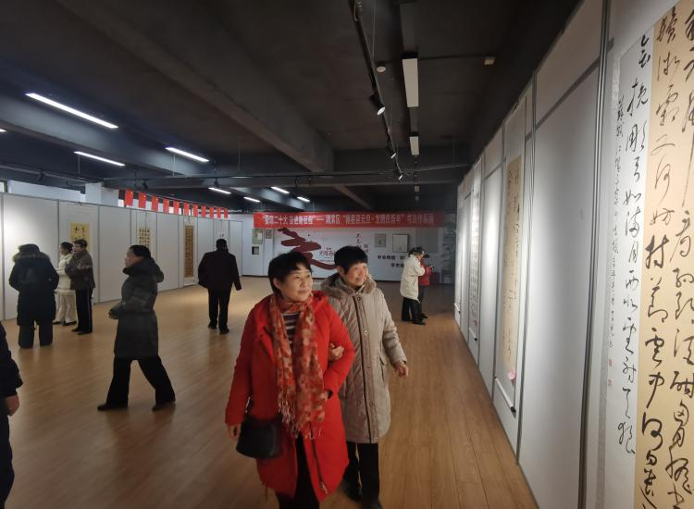 | 共展出书法作品60余件，当天参观人数200余人
02 | “新生活·新风尚·新年画”湖滨区年画展 | 2024.02.01 | 文化馆 | 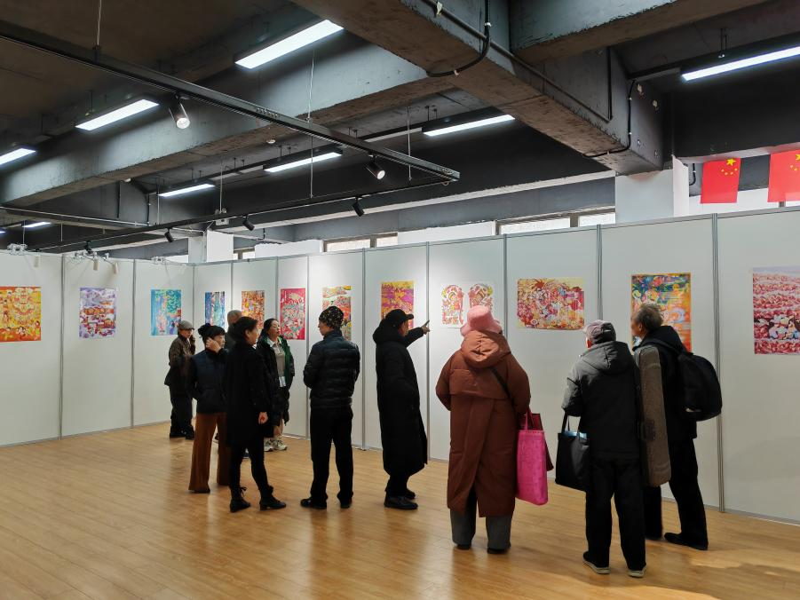 | 共展出年画作品40余幅，参观人数100余人
03 | 湖滨区文化馆承办“礼赞新中国 浓墨写华章”书画展 | 2024.09.24 | 文化馆书画展厅 | 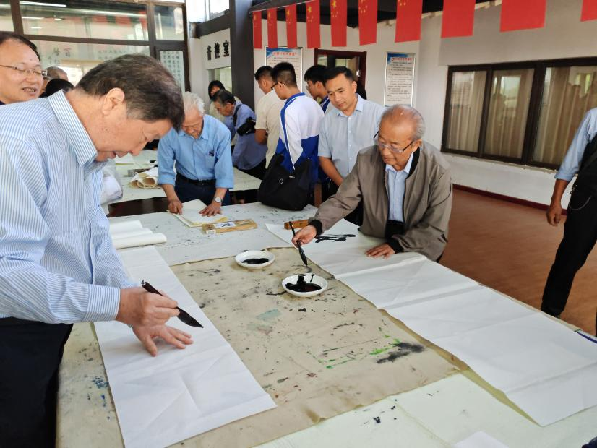 | 共展出书画作品70余幅，参观人数300余人
04 | “2024年湖滨区‘白天鹅旅游季’楹联诗词书法作品展” | 2024.12.18 | 文化馆书画展厅 | 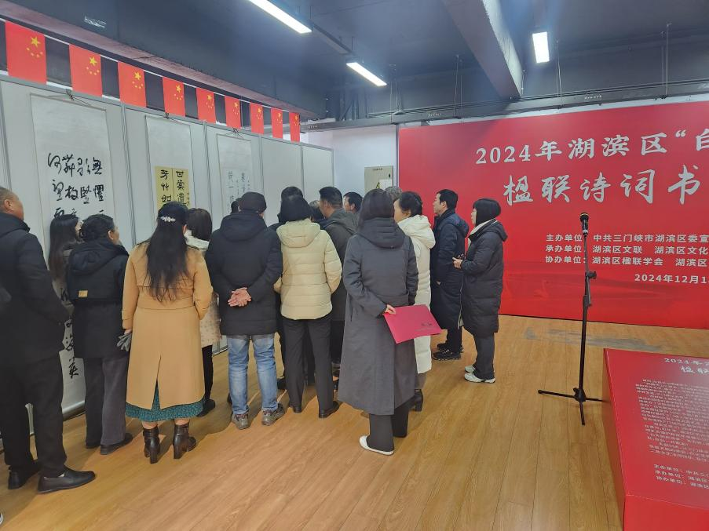 | 共展出书法作品80余幅，参观人数300余人

2024年湖滨区文化和旅游局讲座统计表
共4场
序号 | 讲座名称 | 讲座时间 | 地点 | 活动照片 | 讲师
01 | “艺韵湖滨”湖滨区庆祝建国75周年古琴斫制技艺讲座 | 2024.09.30 | 二楼会议室 | 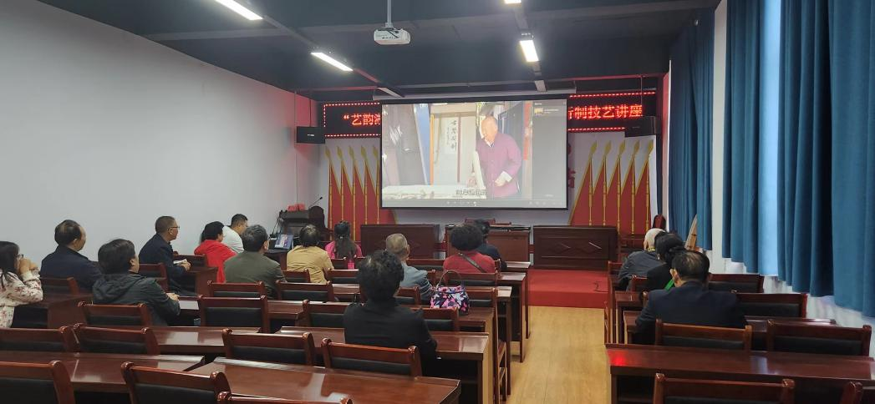 | 王明明  （古琴斫制技艺非遗传承人）
02 | 河风虢事（第一期）: 三门峡虢国文化精髓 | 2024.1.31 | 二楼会议室 | 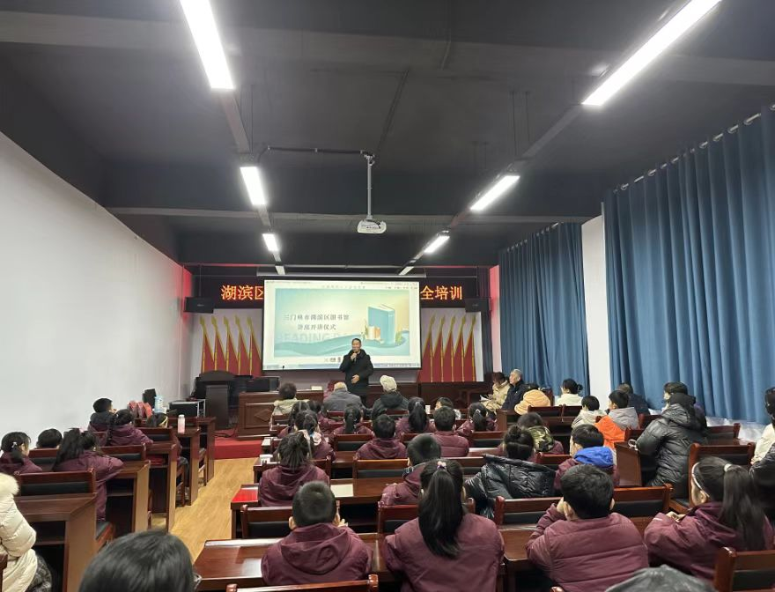 | 刘宗武  河南省作协会员、河南省最美五老、优秀新时代宣讲师
03 | 河风虢事（第二期）: 发生在三门峡的历史典故 “起死回生” | 2024.2.27 | 二楼会议室 | 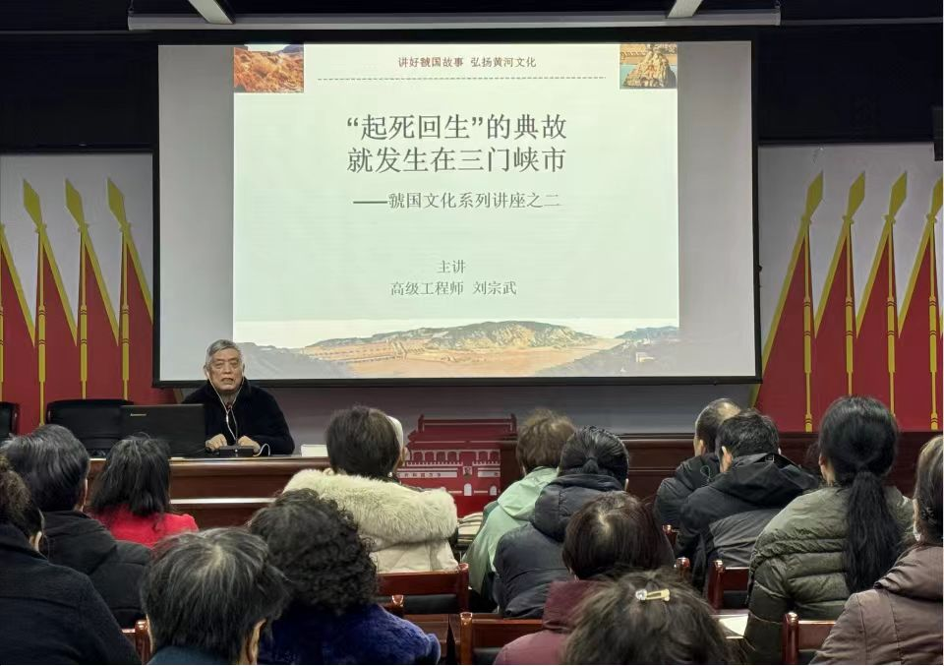 | 刘宗武  河南省作协会员、河南省最美五老
04 | 河风虢事（第三期）: 发生在三门峡的历史典故 “假虞灭虢” | 2024.3.31 | 二楼会议室 | 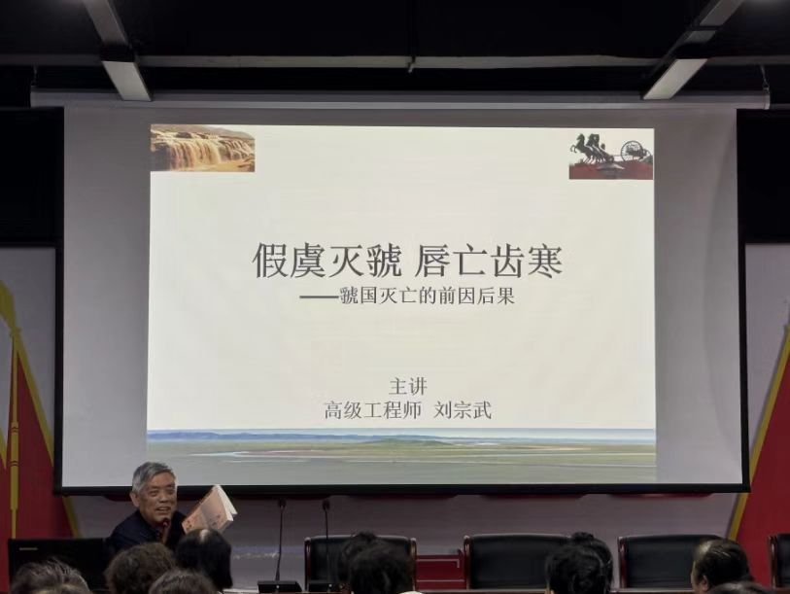 | 刘宗武  河南省作协会员、河南省最美五老

